Już niedługo wakacje. Posłuchajcie wiersza, który mówi o wakacyjnych marzeniach.
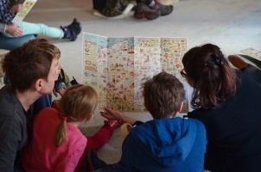
"Na wakacje ruszać czas"
Za dni kilka –o tej porze
będę witać polskie morze.
Bo najbardziej mi się marzy
żeby bawić się na plaży.
A ja chciałbym dotknąć chmury
i dlatego jadę w góry.
Razem z mamą, razem z tatą
w górach lubię spędzać lato.
Ja na morze nie mam czasu.
Wolę jechać het- do lasu.
I tam z dziadkiem zbierać grzyby
albo w rzece łowić ryby.
Dla mnie to najlepsza pora
żeby wskoczyć do jeziora.
Nie chcę w upał chodzić w góry.
Wolę jechać na Mazury.
Morze, góry, las i rzeka;
Wszystko to już na nas czeka.
Bo zaczęło się już lato
Jedźmy mamo, jedźmy tato.
A jakie są wasze wakacyjne marzenia? Gdzie chcielibyście pojechać w tym roku? Gdzie za kilka lat ?
Czy lot w kosmos też byłby dobrym pomysłem na wakacje?
Popatrzcie na obrazki i pokażcie te miejsca, o których mowa we wierszu.
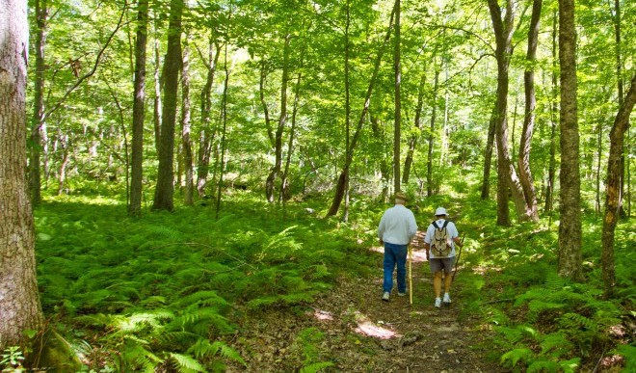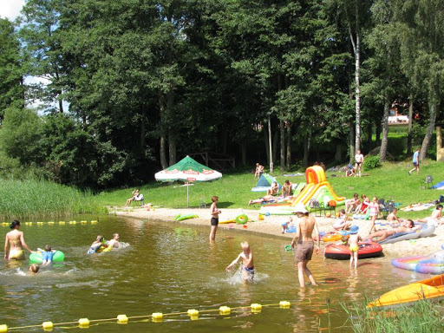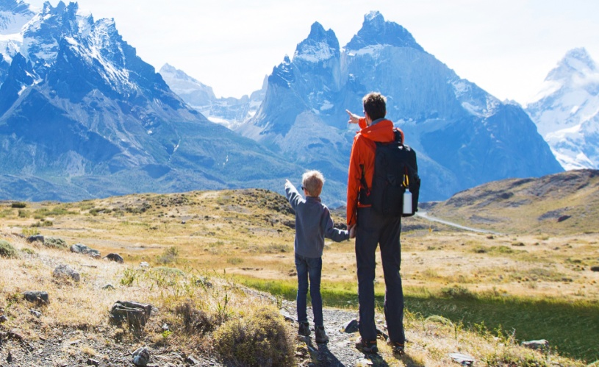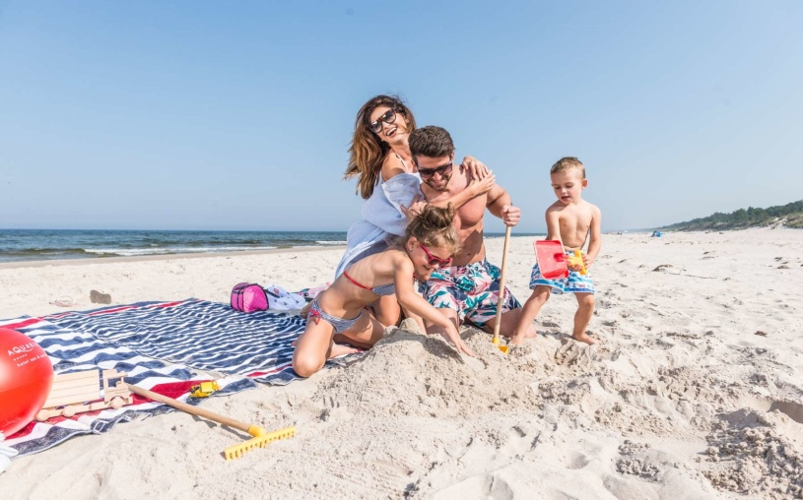
Zabawa relaksacyjna „Wakacyjne masażyki” :
- włączamy jakąś relaksującą muzykę ( np. https://www.youtube.com/watch?v=RgAsjz8qWJU)
-siadamy w siadzie skrzyżnym jeden za drugim - dziecko z przodu, druga osoba z tyłu, ręce na kolanach;
- zaczynamy od kilku głębokich oddechów ( wdech nosem, wydech ustami tak, jakbyśmy dmuchali w piórko);
- „spacer po lesie”- osoba z tyłu palcem jednej ręki rysuje na plecach dziecka „slalom pomiędzy drzewami” najpierw z góry na dół, później z dołu do góry; podajemy nazwę tego ruchu- wykonujemy go 3-4 razy;
-„pływamy w jeziorze”- obydwiema rękami przez chwilę gładzimy plecy tak, jakbyśmy pływali „żabką”- również nazywamy ten ruch;
- „wycieczka w górach”- osoba z tyłu dłońmi zwiniętymi w pięści „wędruje” po plecach dziecka z dołu pleców do góry (wspina się) i z góry do dołu ( zejście z góry)- powtarzamy 3-4 razy nazywając ten ruch;
- „falujące morze”- osoba siedząca z tyłu delikatnie rysuje w rytm muzyki fale na plecach dziecka- palcami wskazującymi lewej i prawej ręki od kręgosłupa i rozchodzimy fale na boki ; tym ruchem schodzimy po plecach wzdłuż kręgosłupa coraz niżej; Powtarzamy to 3-4 razy nazywając przy okazji ten ruch;
- po tej serii zadanie dla dziecka- osoba masująca wykonuje dowolny ruch a dziecko ma odgadnąć nazwę tego ruchu;
- po tej zgadywance następuje zmiana miejsc i teraz dziecko staje się masującym..i całą zabawę powtarzacie od początku;
-jeśli podobała się ta zabawa to można ja powtórzyć w pozycji leżącej – jedna osoba leży na brzuchu z rękami pod głową, a osoba masująca klęczy obok.
ZABAWA PLASTYCZNA – „Moje wymarzone wakacje”
- potrzebne będą: kredki świecowe, farby akwarelowe, kartka (najlepiej z bloku technicznego);
Najpierw dz. ma przez chwilę pomyśleć nad tym, co chciałoby narysować ( a ponieważ to są marzenia, więc może przedstawić miejsca w obecnej chwili mało realne do odwiedzenia).
Na początku dz. rysuje kredkami świecowymi na zadany temat. Po tym farbami akwarelowymi ( dobrze rozwodnionymi) zamalowuje całą kartkę, co spowoduje, że obrazek dobrze narysowany kredkami świecowymi będzie widoczny na tle powstałym z malowania farbą.
Tyle na dziś. Dobrej zabawy

